The Night Parade
一、請寫出英文及中文，每小格3分，共60分
題目 | 中文 | 英文
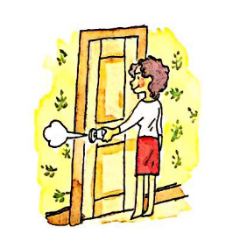
1.
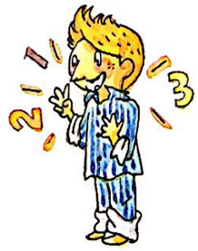
2.

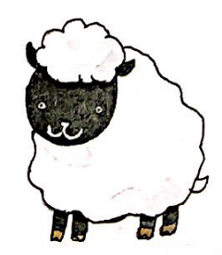
3.


4.

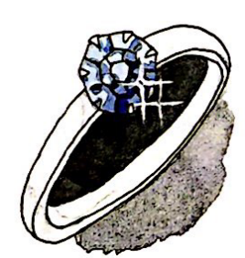
5.


6.

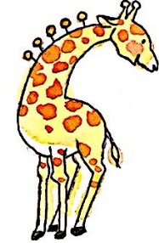
7.

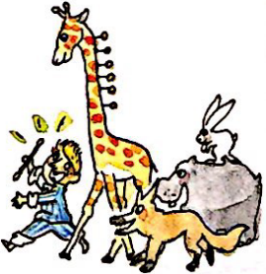
8.

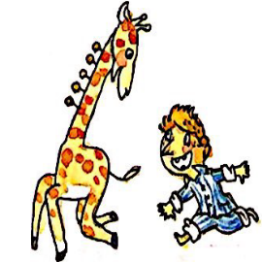
9.


10.

二、請寫出每題的翻譯，共40分
1. It’s nine o’clock.
中文翻譯：_______________________________________________________________(4分)
2. It’s time for Thomas to go to bed.
中文翻譯：_______________________________________________________________(5分)
3. “Thomas! It’s time for bed!” says Thomas’s mom.
中文翻譯：_______________________________________________________________(8分)
4. “OK” shouts Thomas.
中文翻譯：_______________________________________________________________(4分)
5. Mom tucks him in.
中文翻譯：_______________________________________________________________(4分)
6. Mom says,”Night night.”
中文翻譯：_______________________________________________________________(4分)
7. Don’t let the bed bugs bite.
中文翻譯：_______________________________________________________________(6分)
8. Then, closes the door.
中文翻譯：_______________________________________________________________(5分)

